Les investissements directs étrangers chinois en Europe :
stratégies et localisations

Xavier RICHET

Xavier Richet est Professeur Emérite à l'université de la Sorbonne nouvelle, titulaire d'une chaire Jean Monnet d'économie des élargissements européens. Au cours des trois dernières années, il a coordonné avec des chercheurs bulgares, croates, roumains, serbes et français le projet de recherche BALKINT supporté par le programme Lifelong Learning Programme de l’Union européenne. Dans ce cadre, il s'est intéressé plus particulièrement au rôle des investissements directs étrangers comme facteur de restructuration et de spécialisation des économies de la région. Il a récemment co-édité plusieurs ouvrages dont : China and the Global Crisis. A Comparison with Europe (ed. with J.-P. Cabestan and J.-F. Di Meglio), Routledge, 2012 ; Strategies of Multinational Corporations and Social Regulations. Asian and European Perspectives (ed. with V. Delteil and P. Dieuaide), Springer, Heidelberg, 2014 ; Chine, Inde : les firmes au cœur de l’émergence (ed. with J.-F. Huchet and J. Ruet), PUR, Rennes, 2015 ;Le Maghreb à l’épreuve de la mondialisation (ed. with Nadji Safir), L’Harmattan, Bibliothèque de l’IReMMO, Paris, 2016 ; Western Balkans Integrating the EU : Challenges, Policies, Issues (ed. with S. Redzepagic), CEMAFI International, Nice, 2016.

Abstract
Chinese outward direct investments have begun to pour among european economies. Although they are still limited in volume compared with other destinations (Asia, Latin America), they cover almost all sectors and countries with strong concentration among the most industrial countries of the region entering through different modes : mergers and acquisitions, greenfields, majority or minority stakes. This paper addresses several questions among which the divide between countries (EU-15 and the others) in terms of attractiveness, the diversity of Chinese investors (industry, services, finance), the motivation for investing in the region : market expansion, or integrating regional value chains, Southern european countries, including the Western Balkans.

Introduction

Le niveau des réserves de change accumulées par la Chine au cours de ces dernières décennies alimente les espoirs et aussi les craintes de pays, voire de régions, aujourd’hui de potentiels récipiendaires de cette manne générée par l’ « Etat-Parti chinois». Ce dernier déterminerait et orchestrerait la distribution de ces réserves à travers le monde pour acquérir des ressources minérales, fossiles, des technologies, développer des marchés, créer de nouvelles routes commerciales. Certains projets semblent pharaoniques voire difficilement atteignables tel celui visant à relier le Pacifique et l’Atlantique à travers le Pérou et le Brésil, ou encore le doublement du canal de Panama.
Les investissements directs étrangers (IDE) chinois se sont concentrés au cours des dernières décennies vers les pays détenant d’importantes ressources naturelles (Pays du Golfe, Afrique, Amérique latine). On constate depuis quelques années une forte attractivité des économies de marché développées et intermédiaires, notamment européennes, membres de l’Union européenne (UE-28), des pays en attente de la rejoindre (Balkans occidentaux) ainsi que des voisins plus à l’Est – Russie, Ukraine, Biélorussie.
Espoirs d’un côté, car ces investissements viennent palier le faible niveau de formation brute de capital fixe observée depuis la crise de 2008 dans l’Union européenne même si cette dernière demeure la première destination pour les IDE devant les Etats-Unis et la Chine. Les IDE en provenance de Chine constituent un complément aux investissements de l’UE-15 vers les Nouveaux états membres (NEM) de l’Union européenne et des Balkans occidentaux en phase d’accession. Les projets initiés par la Chine (One Belt, One Road, « 16+1 ») s’inscrivent dans cette stratégie. Les accords bilatéraux dans cette région privilégient toutefois la construction d’infrastructures financées en grande partie par la Chine. A proprement parler, on ne peut donc pas parler d’IDE.
Crainte d’un autre côté de voir des firmes chinoises prendre le contrôle de « joyaux » industriels en acquérant totalement ou partiellement des segments du système industriel européen. Cette offensive est tous azimuts et concerne la plupart des secteurs, des pays de l’UE. Tels les bourgeois de Calais, les autorités nationales au sein de l’UE déploient un tapis rouge en direction de ces investisseurs d’un type nouveau au risque de provoquer un dumping fiscal et des pratiques de moins disant pour attirer cette manne dans les pays de l’est et du sud-est de l’Europe.
La décision d’investir dans cette partie du monde (comme ailleurs) n’est plus seulement l’œuvre des seules firmes d’Etat. On y trouve des sociétés cotées en bourse, non-étatiques, firmes privées, des PME, des start-up et born globals même, de plus en plus, des firmes familiales de petite taille dont la présence maille les territoires à travers la région .
La présence des firmes chinoises au sud de l’Europe constituerait une menace sur les intégrations futures pour les firmes Ouest-européennes qui ont joué un rôle essentiel dans la transformation du paysage industriel dans cette région. Pour cela, il faudrait que ces investissements engendrent des flux d’activités et d’échanges qui s’opéreraient en parallèle avec ceux qui existent déjà avec l’Union Européenne, principal partenaire de ces pays en voie d’intégration. Pour les pays déjà membres (Bulgarie, Roumanie) ces IDE provenant de Chine constituent un complément aux IDE en provenance de l’UE, principal pourvoyeur de capital étranger dans la région.
Voie de passage vers le nord de l’Europe ou terres d’opportunités ? Les Balkans occidentaux offrent quelques potentialités aux investisseurs chinois mais limitées si l’on songe à l’importance des coûts irrécupérables engendrés par les conflits qui, durant une décennie, ont durablement affecté le tissu industriel de ces économies, notamment de l’ancienne Yougoslavie, aux difficultés d’assurer un environnement économique stable.
Ainsi l’Europe, au sens large, devient une nouvelle destination prisée pour les IDE chinois. Leur distribution géographique, sectorielle, en volume, par types d’entreprises, d’un côté, l’attractivité différenciée des économies européennes de l’autre, donnent une image plus complexe de la réalité de l’entrée des capitaux chinois dans la région. Le mouvement d’acquisition n’est pas sans soulever de nombreux risques tant pour les firmes émettrices que pour celles des pays récepteurs en dépit de l’engagement de l’Etat chinois qui apporte sa caution.
On pouvait penser que les IDE chinois dans la région, motivés par des facteurs classiques (cadre institutionnel, coûts des facteurs, ressources, croissance des marchés, insertion dans les chaînes de valeur régionales) se seraient partagés autour de différentes lignes :
- Une ligne Est-Ouest avec des IDE de type fusion-acquisition vers des secteurs à hautes et moyenne technologies dans l’UE-15 et des investissements de type greenfield et à faible coût de main d’œuvre dans les Nouveaux Etats Membres.
- Une ligne Nord-Sud au sein de l’UE-15 avec une concentration des IDE au nord de l’Europe en direction des IDE à haute valeur ajoutée et du sud à plus faible valeur ajoutée
- Une ligne Sud-Est (pays en attente, pays du Sud Est de l’Europe) afin de tirer parti des opportunités pré-adhésion dues à l’absence de réglementation communautaire, de s’introduire éventuellement dans le jeu régional et d’interférer dans les relations UE-pays Balkaniques, comme on le prête également à la Russie.
La distribution des IDE chinois en Europe, comme on le verra, ne suit pas tout à fait cette répartition en raison de facteurs qui tiennent notamment à la variété des investisseurs et à la convergence des politiques économiques dans les pays hôtes même si la crise et la baisse de valeur de nombreux actifs accroissent l’attractivité de ces pays. Il faut noter également des facteurs en provenance du pays émetteur : la diversification spatiale (Amériques, Afrique) et sectorielle, la lutte contre la corruption en Chine qui à la fois freine et amplifie les sorties de capitaux, bride les potentialités entrepreneuriales, enfin le recentrage de la croissance sur le marché domestique.
Dans une première section, on rappellera les évolutions récentes des IDE chinois en général et plus particulièrement en direction des économies de marché développés, notamment en Europe. Dans une seconde section, on présentera les principales destinations à la fois géographique et sectorielle des IDE chinois. Dans une troisième section, on analysera la présence des IDE chinois dans les Balkans. Une section conclusive interprètera la dynamique des IDE en Europe et finalement leur place encore modeste parmi les principaux investisseurs étrangers dans cette partie du monde.

Les firmes chinoises à l’assaut des marchés

L’internationalisation des firmes chinoises, une croissance exponentielle
La Chine a connu une accélération de la croissance de ses IDE au début des années 2000 suite à l’adhésion de la Chine à l’OMC fin 2001 alors que le mouvement d’internationalisation des firmes chinoises remonte au début des années 1980. Après une longue période d’hésitation au cours des décennies précédentes, la montée en puissance de l’économie chinoise a contribué à accélérer le mouvement. La crise de 2008 a amplifié l’envolée et le boom des IDE chinois (figures 1 et 3).
L’accumulation de compétences, le besoin de ressources (matières premières), de technologies mais aussi la recherche de nouveaux marchés, au sud et au nord, ont poussé les autorités à libéraliser progressivement l’accès des firmes aux financements domestiques et la sortie des capitaux pour lancer les entreprises chinoises à l’assaut des marchés étrangers. L’adhésion de la Chine en 2001 à l’OMC a modifié les règles du jeu: elle a ouvert (partiellement) le marché domestique aux firmes étrangères, les firmes déjà implantées ont acquis une plus grande protection de leurs actifs, en particulier de la technologie (propriété intellectuelle). Pour le gouvernement et les firmes chinoises concernées, s’internationaliser c’était aussi, au-delà d’une « politique de la grandeur », le moyen de se rapprocher des centres producteurs de technologie en tentant d’acquérir des actifs que ces firmes ne pouvaient pas ou plus acquérir localement via la coopération industrielle classique. L’acquisition du groupe suédois Volvo par une compagnie chinoise de taille moyenne Geely illustre cette stratégie. La recherche d’actifs stratégiques est à la fois le moyen de rattrapage technologique et de mise à niveau des firmes domestiques, les rendant capables de concurrencer d’abord les firmes étrangères implantées dans le pays. D’un autre côté, le renforcement des «champions nationaux» grâce au soutien du gouvernement (financements, accès à la recherche-développement) ont permis à certaines firmes d’Etat dans les secteurs industriels classiques (machines, énergie, biens d’équipement) d’approfondir leurs spécialisations et de pouvoir concurrencer les firmes occidentales sur leurs propres marchés (par exemple les firmes chinoises dans le secteur nucléaire en Grande Bretagne, dans la défense en Turquie).

Figure 1 : Les principales destinations des IDE chinois

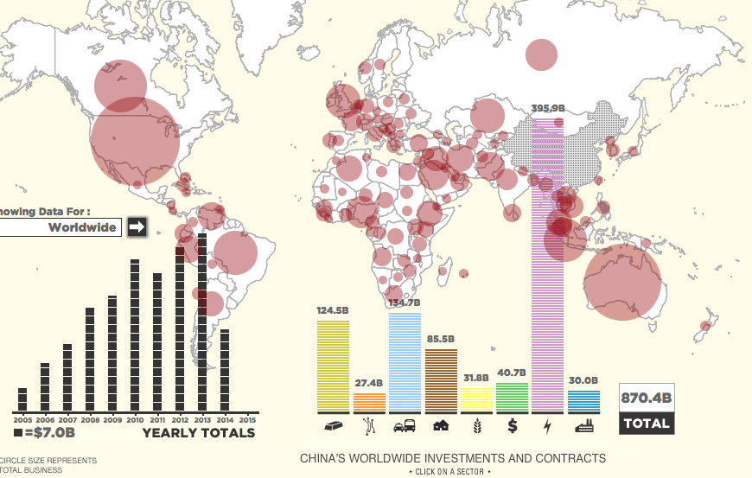
Source : China Heritage Foundation
Ces firmes sont parmi les premières à s’être internationalisées.

Aujourd’hui, la situation s’est modifiée. L’internationalisation des firmes concerne une variété d’acteurs, de destinations, de secteurs. L’Europe est devenue aujourd’hui une des destinations des investisseurs en provenance de Chine (Encadré 1).

Encadré 1 : Les IDE chinois : Acteurs, Destinations, Objectifs
Une variété d’acteurs :
Le gouvernement central, les Provinces et Municipalités, Les banques d’Etat, les Entreprises d’état, sociétés de capitaux, privées, PME, familiales
Une variété de financements :
Public, subventions, privé, autofinancement,
Une variété de destinations :
US vs. Europe ?
Europe : UE-15, UE 28, 1+16
Différents modes d’entrée et de contrôle
Investissements directs : Fusions et acquisitions, investissements vierges
et/ou routes commerciales : One Belt, One road, routes de la soie, mer, terre
Contrôle majoritaire, minoritaire des firmes acquises
Différents ciblages :
Technologies : moyennes, hautes
Recherches d’actifs stratégiques vs. Marchés pour les produits chinois.
Evasion, investissements circulaires, valorisation, spéculation
Industrie vs. Services, finances, immobilier commercial
Spécialisation, Approfondissement vs. Diversification
Le marché chinois ou mondial
Multinationalisation vs. Rapatriement vers le marché domestique, dépeçage d’actifs étrangers
Croissance du marché domestique, approfondissement vs. Diversification
Multinationalisation vs. Rapatriement vers le marché domestique, dépeçage d’actifs étrangers
Croissance du marché : le marché chinois ou mondial

Les grandes firmes d’Etat contribuent toujours à la plus grosse partie de la production et des exportations de biens à haute valeur ajoutée. Elles contribuent encore à une grande partie de l’investissement direct étranger même si la part des firmes privées commence à les rattraper (proche de 50-50). L’accès aux technologies via l’investissement dans les économies de marché a été le principal moteur de ce mouvement d’internationalisation avant que d’autres facteurs n’entrent en jeu (recherche de marchés, diversification des risques, placements financiers).

Figure 2: Les différents types d’entreprises chinoises présentes en Europe

 | Entreprises d’Etat | Sociétés privées | Entrepreneurs, affaires familiales
Motivations | Recherche d’actifs  (infrastructures/  ressources/  technologies clés | Recherche de marchés  et d’actifs  (secteurs clé de la  distribution /Chaînes d’approvisionnement  /marques  /technologies) | Opportunités d’affaires (combinée avec émigration)
Localisation | Pays européens clés (Allemagne, UK, France...) | UE-15, PECO | PECO et Europe du Sud (Balkans)
Formes d’entrée | Fusions et Acquisitions | Fusions et Acquisitions | Investissements vierges
Partenariat | Firmes multinationales globales et grandes firmes européennes | PME européennes | PME chinoises, chinois ethniques
Source : EU SME (2015)

Des investisseurs de différents types
Qui sont les investisseurs chinois ? Initialement, on trouvait presque exclusivement des grandes firmes d’Etat. Il faut distinguer ici plusieurs types d’entreprises quant à leurs formes de contrôle, d’organisation qui donnent une configuration particulière au système industriel chinois , et influent sur les motivations à investir à l’étranger. On y trouve en effet les entreprises d’Etat, soutenues par l’Etat tant en ce qui concerne l’accès au capital, aux innovations, l’aide qui leur est allouée lorsqu’elles partent à l’assaut des marchés étrangers, à la recherche de ressources primaires, de technologies, de marchés. Elles jouissent d’un avantage certain en dépit de leurs faibles performances en comparaison avec les firmes privées chinoises. D’un autre côté, on trouve les firmes non-étatiques de différentes tailles, de formes juridiques (firmes privées cotées en bourse, PME, firmes familiales). Parmi les firmes non-étatiques, de statut privé, on trouve des firmes de la sous-traitance, de type OEM réalisant des produits sur commande.

Ces dernières n’ont pas accès à l’innovation publique, souvent difficilement et très peu à celles des donneurs d’ordres. Le passage à un statut d’ODM les poussent à remonter la chaîne de valeur et à acquérir les technologies nécessaires. L’internationalisation de ces firmes, en direction des économies de marché développées est ainsi le moyen d’accéder à ces connaissances et techniques qui leur font défaut (figure 2). La plupart de ces firmes sont confrontées à de nombreux problèmes pour créer de véritables firmes multinationales (Encadré 2) même si elles font preuves de facilités pour s’adapter, assimiler de nouvelles pratiques.

Encadré 2 : Une internationalisation limitée ?

IDE chinois vers le Nord:
Recherche d’actifs stratégiques, achat de marques, parts de marché pour produits à hautes et moyennes valeur technologique
Construction de chaînes de valeur chinoises encore faibles, voire inexistantes
Insertion en amont dans les chaînes de valeur internationales/régionales (cf. IDE chinois en Allemagne)
Acquisition d’entreprises en faillite (IBM, Volvo, PSA, Club Med), rapprochement avec entreprises en difficulté (EDF, AREVA)
Multinationalisation:
Les compagnies chinoises opèrent dans les industries traditionnelles (mine, métallurgie), protégées (banques, télécoms) majoritairement des firmes d’Etat
Les groupes chinois réellement internationalisés avec des stratégies globales sont encore très faibles, peu nombreux
Absorption de capacités technologiques et d’innovations encore nécessaires
Ressources financières insuffisantes pour assurer le financement

La Chine à la conquête du monde ?
La Chine est-elle en train d’acheter le monde? Mène-t-elle une offensive en Europe grâce à l’inquiétante alliance de l’Etat-Parti et de ses multinationales ? Les récentes acquisitions d’actifs dans toute une série de secteurs, d’aéroports à des clubs de vacances donnent un aperçu de la présence de la Chine sur les marchés des économies développées. Le montage de ces opérations (transparence, origine des financements, liens avec le pouvoir) rend également les observateurs perplexes sur la viabilité de ces projets, la réputation de leurs initiateurs.
Figure 3 -: IDE chinois dans le monde et en Europe

IDE chinois en Europe, 2000-2014 (mios $) | IDE chinois dans le monde
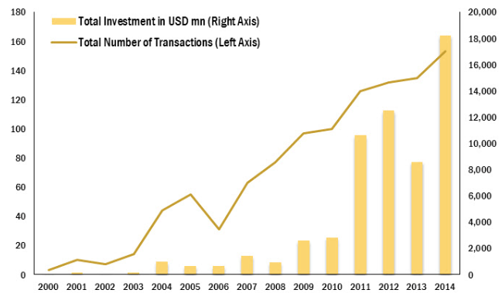 | 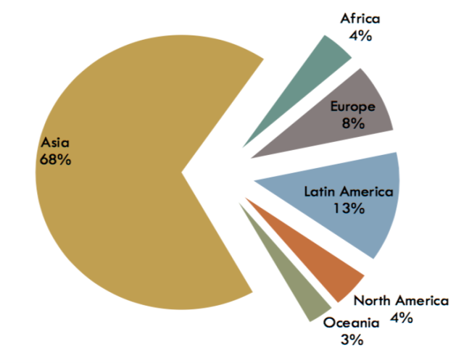
Source: EY (2015)

Dans son ouvrage Is China Buying the World ? Peter Nolan analyse l’émergence de la Chine sur le plan international, l’internationalisation de ses firmes, leur soif d’acquisition d’actifs étrangers tant dans le domaine des ressources naturelles, que des technologies. Son analyse relativise la place des IDE chinois en général et en direction des économies émergentes en particulier. Il doute des capacités de la Chine à absorber la technologie par ses acquisitions. Il montre qu’en niveau, les réserves financières de la Chine mobilisées pour réaliser ces acquisitions représentent la capitalisation boursière de seulement deux plus grandes firmes américaines (Exxon, Apple).

Les projets d’investissements chinois sont rapidement devenus les bienvenus tant dans l’UE des 15 que parmi les NEM. Les économies les plus avancées (Grande Bretagne, Allemagne, France) mettent en place des politiques attractives en direction des investisseurs chinois.

Figure 4: Les trois étapes d’entrée des IDE chinois en Europe

Avant le crise (2001-2008)
La Chine rejoint l’OMC. Dérèglementation domestique, Politique de rattrapage | Les entreprises chinoises : Réagissent à la dérèglementation, OMC, expérimentation,  IDE sortants : faible portion en direction de l’UE | UE pas impressionnée par les IDE sortants chinois
Pendant la crise financière (2009-2012)
Chine : encouragements, « prendre avantage » de la crise de l’UE | Entreprises chinoise : saisir l’opportunité unique |  | Les états membres se concurrencent pour attirer les IDE chinois
Après la crise (depuis 2013)
Chine : nouveau gouvernement avec Xi et Li, de nouveaux encouragements et nouvelles initiatives (Silk road infrastructure Fund, OBOR) | Les entreprises chinoises continuent à investir en suivant des stratégies plus sophistiquées  Multiplicité d’acteurs |  | UE : traités bilatéraux concernant l’investissement, intérêt collectif/demande du même traitement sur le marché chinois
Source : d’après Jia (2015

Une progression rapide des IDE chinois en Europe

Selon le rapport du Rhodium Group (2015) qui suit l’évolution des investissements chinois en Europe, des 28 entre 2000 et 2014 on a dénombré un total de 1047 transactions dont 726 investissements vierges et 321 acquisitions. Les flux annuels d’investissement ont été modestes jusqu’en 2008, s’élèvent à environ 2 milliards de $ en 2009, 2010 avant de monter à 7 milliards en 2011 et 2012. A la suite d’une baisse passagère (6 milliards en 2013), le flux de dépenses s’est élevé à plus de 14 milliards de $ en 2015. Au cours de la période, la valeur cumulée de toutes les transactions s’élevait à 46 milliards de $.
Toujours selon cette étude, le cœur de l’Europe (UE-15) demeure la principale cible. Plus de 50% des IDE cumulés sont allés vers la Grande Bretagne, l’Allemagne, la France au cours de la période 2000-2014. Récemment, les IDE se sont diversifiés géographiquement, notamment en direction des PIGS (Portugal, Italie, Grèce, Espagne), passant de 10% avant 2011 à plus de 30% entre 2012-2014, les firmes chinoises prenant avantage des possibilités d’entrer dans des secteurs jusque-là contrôlés par l’Etat notamment dans le secteur des services publics, des transports. Les NEM ont graduellement accru leur part d’IDE notamment dans les secteurs manufacturiers, agricole, les infrastructures recevant au total 8% des investissements dans la région. La diversification des IDE chinois dans cette partie d’Europe l’ s’affirme même si les principaux récipiendaires restent en volume les économies les plus développées et les plus importantes de la région. On constate une forte asymétrie concernant les implantations : en nombre ce sont les NEM et l’Europe du Sud Est (y compris les Balkans) qui reçoivent le plus d’investisseurs chinois (figure 5) en raison d’avantages spécifiques et de niveaux de risques différents (tableau 5).
Finalement les IDE chinois se dirigent en priorité vers l’énergie et le secteur manufacturier avancé. On trouve plus de 13 milliards de $ investis dans les services publics, dans les combustibles fossiles, l’énergie renouvelable. Le secteur manufacturier avancé, incluant l’automobile (6 milliards de $), la machinerie (4 milliards de $), les télécommunications (3 milliards de $) constitue le second secteur suivi par celui des services notamment les transports (2 milliards de $) puis les secteurs à haute valeur ajoutée tels que les biotechnologies et la finance (3 milliards de $). Plus récemment, les sociétés chinoises ont investi dans dans l’agriculture et l’agro-alimentaire (5 milliards de $) et l’immobilier commercial (5 milliards de $).
La législation concernant les investissements étrangers chinois n’est pas encore unifiée au niveau des 28 permettant aux investisseurs d’en tirer des avantages en termes de mode d’entrée, de fiscalité, de protection. Parallèlement, aux Etats-Unis, autre destination privilégiée des IDE chinois, la législation est devenue plus contraignante notamment pour ce qui concerne les fusions-acquisitions d’actifs stratégiques.
Dans leur ouvrage L’Offensive chinoise en Europe, de Philippe Le Corre et Alain Sepulchreprésentent la stratégie d’internationalisation des firmes chinoises en direction des économies développées européennes en analysant les moteurs, les moyens, les modes d’entrée de ces firmes, le financement des acquisitions, leur intégration dans le fonctionnement des firmes d’origine.

Figure 5: Distribution spatiale en capital investi et par nombre d’implantations

Capital investi | Nombre d’implantations
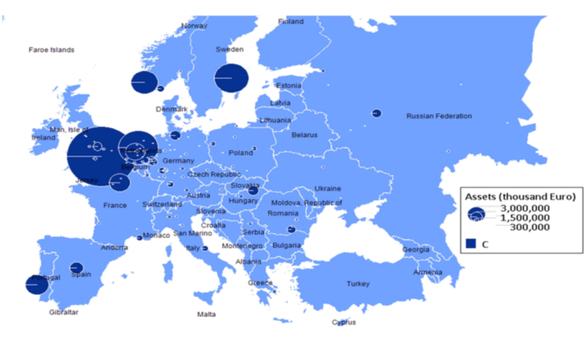 | 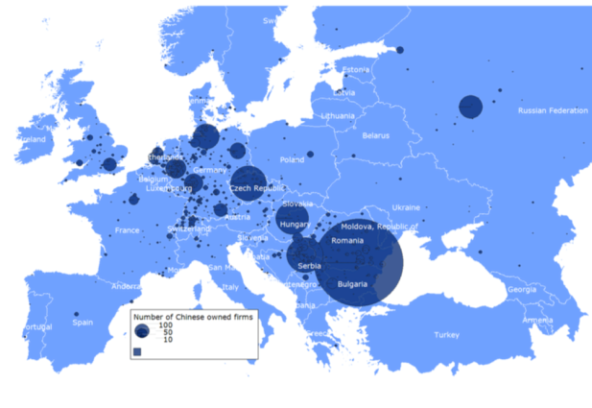
Source : Antwerp Management School (2014)

La crise financière a réduit la valeur de nombreux actifs à vendre et donc facilité la prise de contrôle de firmes dans toute une série de secteurs. La recherche d’actifs technologiques via l’achat d’entreprises de grande taille (Geely/Volvo) ou plus modestes attire une partie des investissements, les autres s’éparpillent dans toute une série de secteurs: immobilier, infrastructures, loisirs, finance avec des logiques financières et industrielles diverses. Le rachat de Volvo par Geely, par exemple, cherche à renforcer le poids d’un outsider chinois sur le marché domestique en « sinisant » certains modèles, en cherchant à entrer sur le marché premium (haut de gamme) en Chine pour concurrencer des firmes présentes comme Mercédes et BMW. Ce n’est qu’accessoirement que la firme se sert de cette acquisition pour entrer sur des marchés tiers (Ukraine, Biélorussie) où elle assemble et vend prioritairement des modèles 100% chinois d’entrée de gamme.

Tableau 5 : Attractivités comparées EU-15, Nouveaux Etats Membres, Balkans

Pays récepteurs Europe de l’Est, Balkans
Avantages | Désavantages
Complément aux IDE venant de l’UE-15  Diversification  Apport de capital, de marchés, emplois  Renouveau du secteur industriel  Développement des exportations  Insertion dans chaînes de valeur chinoises | Contrôle externe accru (capitalisme dépendant)  Choc interculturel et communication  Eloignement des standards européens et de l’insertion dans la chaîne de valeur régionale  Défiance vis ) vis- à- vis de l’UE
Attente des firmes chinoises
UE-15 | NEM + Balkans
Marchés à hauts revenus  Opportunités d’accéder à des technologies  Baisse de l’€, hausse du RMB  Réglementation vis- à-vis des investissements chinois encore peu contraignante  Expérience de la coopération sino-européenne (IDE européens en Chine) | Faible coût du travail  Investissements vierges favorisés : volumes  Marchés en croissance  Continuité avec les routes nord et sud (One belt, one road)  Jeu géopolitique : immixtion dans les affaires européennes (1+16)

C’est tout récemment, à la suite d’une réorganisation de la production et la construction d’usines en Chine que Geely-Volvo entre sur le marché premium américain en exportant des voitures haut de gamme produite en Chine. D’autres entreprises sont montées en gamme, via l’internationalisation en remontant (ou descendant) les filières. C’est le cas des firmes dans les technologies de base/moyennes (Haier) et moyennes/supérieures (Huawei). Plus difficile sont les acquisitions et la maîtrise de savoir-faire dans les technologies plus complexes (ordinateurs) qui requièrent des compétences plus marquées en ingénierie. Finalement la stratégie des firmes, en ce qui concerne leur croissance, n’est pas univoque, elle dépend des formes de concurrence sur les marchés, du degré de concentration, du niveau de technologie, des capacités de financement et d’accès au crédit.
Sur la base de leurs observations, les auteurs proposent une typologie des modes d’internationalisation des firmes chinoises en Europe (encadré 3) qui rappellent celles présentée dans la figure 1.

Par type d’investissement, on peut classer ces entreprises en deux catégories, spécialisation d’un côté (Lenovo, Haieir, Huawei), diversification de l’autre (Fosum, Wanda). Les auteurs confirment ce qu’avance P. Nolan (2012): l’opacité de la gouvernance (sociétés écrans en cascade, contournement des organigrammes), la faiblesse de leurs opérations à l’étranger (10% en moyenne contre 80-90% pour les FMN occidentales), les fortes disparités dans les logiques de fusions-acquisitions en termes de marché, de réserve de croissance, de logique de dimension, d’adéquation entre le prix d’acquisition et la cible recherchée. Certaines entreprises ont pu acquérir des actifs relativement sous-évalués (Dongfeng/PSA), moyennement évalués (Geely/Volvo), des entreprises déficitaires mais avec des risques associés élevés. Enfin, un dernier point concerne le mode de financement des acquisitions étrangères, en grande partie par prêts bancaires auprès de banques chinoises. Plusieurs compagnies, comme Huawei, alignent des découverts bancaires importants. Le niveau d’engagements risqués affiché par certaines banques explique leur retrait ou bien leur participation limitée à des prises de contrôle d’actifs étrangers dans la dernière période. Dans le cas de l’acquisition de Volvo par Geely (1 ,8 milliards de $), 40% de l’acquisition s’est faite par apport de fonds propres de l’entreprise, 10% en provenance d’une banque d’Etat, 10% par émission d’actions, le reste par les deux gouvernements provinciaux récepteurs des usines de construction prévues dans l’accord. Il reste que les banques et institutions chinoises jouent un rôle non négligeable dans le financement des acquisitions, en ouvrant des lignes de crédit aux firmes qui investissement en Europe.

Encadré 3 : Mode d’internationalisation des firmes chinoises en Europe

- Produits d’appel puis montée en gamme : Haier
- Sous-traitance puis clients directs : Huawei
- Acquisitions massives : Lenovo, Geely, ChemChina
- « Orientalisme » : Hôtels de luxe d’origine asiatique (HK, Singapour)
- Champions nationaux poussés hors de Chine, Dongfeng, SAIC (automobile)
Source : Le Corre et Sepulchre (2015)

Les NEM et les Balkans : des entrées secondaires ?

On a souligné la forte asymétrie qui existe entre l’UE-15 et l’autre partie de l’Europe (NEM, pays en accession). Si les NEM commencent à attirer une partie des IDE chinois, leur pourcentage reste faible et on ne compte pas, à part quelques exemples, en Hongrie, en Roumanie, d’importants volumes d’IDE. A l’exception de la Hongrie, dans aucun autre des pays de la région les IDE ne montent à plus de 1% du PIB national. Plusieurs raisons peuvent expliquer cette faible attractivité. Les investisseurs chinois arrivent après les grands changements institutionnels qui ont marqué la transition de ces économies en économies de marché (privatisations de masse à des prix compétitifs), les avantages en termes de coût existent toujours mais tendent à se réduire, les actifs intéressants à acquérir ont été vendus ou bien n’ont plus beaucoup de valeur (coûts irrécupérables). Seuls les facteurs de proximité des marchés, de moindres coûts des investissements vierges expliquent des investissements dans l’industrie manufacturière. La concurrence avec les pays situés plus à l’Est (Russie, Ukraine, Biélorussie) existe. Par contre, dans cette région, comme dans les Balkans les IDE familiaux prospèrent et contribuent à l’accroissement du nombre des implantations mais ne comptent pas beaucoup en volumes investis.

Figure 6 : Stock d’IDE chinois dans les PECO (en millions de $), 2012

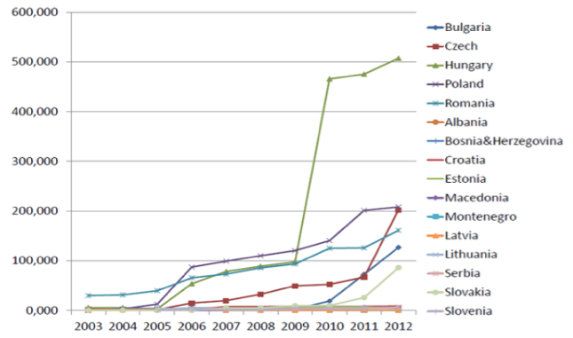
Source : Hanemann Thilo and Mikko Huotari (2015)
Tableau 6: Les IDE chinois dans les Balkans
 | N° de  projets | N° de  compagnies | Création d’emplois |  | Investissements (mios $)
 |  |  | Total | Moyenne | Total | Moyenne
Roumanie | 35 | 23 | 12136 | 346 | 1890,20 | 54,00
Bulgarie | 16 | 14 | 5097 | 318 | 211320 | 132,10
Grèce | 13 | 9 | 1339 | 103 | 648,30 | 49,90
Serbie | 2 | 2 | 59 | 29 | 154,60 | 77,20
Bosnie-Herzegovine | 2 | 2 | 595 | 297 | 583,20 | 291,60
Macédoine ARY | 1 | 1 | 4500 | 4500 | 349,90 | 349,00
Croatie | 1 | 1 | 128 | 128 | 80,80 | 80,80
Total | 70 | 46 | 33854 | 340 | 5820,20 | 83,10
Source : Wade Jacoby (2015)

Source : Compilation de différentes sources journalistiques (dont le Financial Times, le Courrier des Balkans) par l’auteur

Figure 7: Présence chinoise dans les Balkans : Financement de projets versus IDE ?

Albanie | Projets d’investissement dans le secteur des infrastructure s - Ouverture d’une ligne de crédit de 1,7 milliards de $
Bosnie-Herzegovine | Importants investissements chinois (350 millions d’€) dans le secteur des centrales électriques par le groupe Dongfang Electric. Investissement conçu comme une porte d’entrée pour pénétrer le secteur dans la région.
Bulgarie | Accord entre Great Wall Motors et Litex Motor pour l’assemblage des 1ères voitures chinoises en Europe. Démarrage de la production en 2015 (50 000 véhicules)  Construction d’un parc industriel pour la transformation des produits agricoles  Investissement dans la construction de centrales thermiques, et d’assemblage
Croatie | Contrôle de 70% du capital d’une usine à papier par le groupe Qingdao. Le plus grand investissement vierge réalisé dans le pays
Macédoine | Signature d’un contrat avec la société chinoise Sinohydro, pour la construction de deux autoroutes avec de forts soupçons de corruption
Montenegro | Exim Bank a alloué un crédit au Montenegro pour la construction de l’autoroute avec la compagnie China Communications Construction et sa filiale China Road and Bridge Corporatiuc
Roumanie | Entrée de China General Nuclear Power Corporation dans le capital d’EnergoNuclear après le départ des investisseurs européens. Investissement dans une nouvelle centrale  Construction d’un train à grande vitesse  Investissement de Huawai dans les télécom, création d’une base européenne à partir de la Roumanie
Serbie | Forte présence de petits commerces lancés par les migrants chinois.  Grandes compagnies chinoises dans le commerce de gros  Investissement de Huawai dans les télécom  Infrastructure, construction d’un pont sur le Danube, financement d’une voie de chemin de fer à grande vitesse entre Belgrade et Budapest  Présence de EXIM Bank, modernisation du réseau national d’électricité  Participation de firmes chinoises à la construction de l’autoroute Belgrade-Bar

Les Balkans ouvrent-t-ils une entrée Sud aux IDE chinois ? On a évoqué les facteurs géopolitiques (l’intégration difficile des Balkans à l’Union européenne, la création d’une alliance 1+16), on a évoqué les stratégies de conquête par le sud.

Les économies fragiles de la région pensent aussi à l’importance d’une présence chinoise pour combler le manque de capital pour mettre/remettre à niveau leur économie. Les volumes concernés sont faibles (tableau 6).
En outre, dans plusieurs cas, il est difficile de parler d’investissements chinois au sens de délocalisation d’activités. Dans de nombreux cas, la présence chinoise se matérialise par la signature d’accords-cadres qui fixent le niveau des montants financiers mobilisés par les différentes parties pour réaliser la construction d’équipements, de la modernisation de ports, de voies de chemin de fer, de centrales électriques et atomiques, dont les firmes chinoises sont les maîtres d’œuvre. Il est difficile de parler dans ce cas d’IDE impliquant la délocalisation d’activités, le contrôle ou la construction de nouvelles firmes (figure 7). Par ailleurs, l’entrée de capitaux chinois est actuellement freinée par l’insolvabilité et l’endettement des Etats qui refusent d’accorder des crédits garantis pour soutenir le financement des projets. Ceci explique selon les observateurs de la région que le gouvernement chinois cherche à associer directement Bruxelles pour apporter la garantie d’accords financiers avec des pays de la région .

Conclusion

Les IDE chinois ont connu une expansion soutenue, globalement et particulièrement en Europe au cours des 15 dernières années. Cette expansion a été nourrie par la forte accumulation de réserves engendrées par le modèle de croissance tiré par les exportations, par la recherche d’actifs stratégiques, enfin par la recherche de marchés pour les firmes chinoises subissant une concurrence croissante à domicile et cherchant à profiter de leur avantage concurrentiel et organisationnel (rattrapage rapide, acquisition de nouvelles méthodes de management).
Derrière cette forte croissance on trouve trois types d’investisseurs. Les grandes firmes d’état chinois, les champions nationaux qui ont su accroître leurs compétences et spécialisations, d’un côté, qui ont été stimulées de différentes façons de l’autre (facilitation de l’accès au marché, à la recherche-développement, au financement) pour devenir globales. Ces grandes entreprises, en Europe, se trouvent au cœur du système industriel européen (UE-15, notamment Grande Bretagne, Allemagne, France). Une autre catégorie d’entreprises est apparue, les sociétés privées non-étatiques, dans l’industrie, les services, la finance, qui ont également essaimé dans la région via les acquisitions. Leurs motivations sont partiellement les mêmes que les entreprises d’état ; elles cherchent aussi de nouvelles opportunités en termes de parts de marché, d’une part, à rechercher les actifs qui font défaut en Chine pour monter en gamme de l’autre.
En termes d’insertion dans des chaînes de valeur, les IDE réalisés par ces firmes visent plutôt à se placer en amont dans les chaînes occidentales plutôt que de construire des chaînes autour des firmes chinoises. Phénomène nouveau, la diversification des investissements dans d’autres secteurs (immobiliers, finances) devient significative en volume et en nombre d’implantations. Une dernière catégorie composée de firmes « ethno-chinoises », de firmes entrepreneuriales émerge, très nombreuses mais faibles en volumes d’investissement.
Sur le plan de la distribution spatiale on observe une forte asymétrie : les firmes d’Etat, les sociétés de capitaux de l’industrie et des services investissement majoritairement dans l’UE-15, via des coopérations (Joint-ventures), des acquisitions alors qu’à l’Est, en bien moindre volumes financiers mais en plus grand nombre, on trouve des IDE de type investissement vierges et familiaux.
L’Europe de sud-est (dont les Balkans) constitue une particularité au croisement de différentes stratégies chinoises. Une stratégie géopolitique ? Profiter de la faiblesse politique de l’UE dans la région pour construire une zone d’influence ? Une stratégie commerciale ? La région au sud, c’est la fin du long chemin que la Chine est en train de construire (One Belt, One Road). Les marchandises chinoises à la sortie du canal de Suez arrivent à Athènes et doivent remonter, par rail, vers le nord-ouest et l’est de l’Europe. Ceci explique la multiplication de projets de construction d’infrastructures de chemin de fer et routières par des firmes chinoises. Les investissements dans l’énergie en Bosnie, en Roumanie servent de terrain pour entrer sur des marchés plus prometteurs comme ceux de l’Union européenne (centrales nucléaires en Grande Bretagne).
La Chine qui subit présentement des revers économiques (baisse de la croissance, instabilité financières, dévissement des cours de la bourse, difficulté à changer son modèle de croissance) va voir ses réserves de changes, donc ses capacités d’investissements, se réduire et certainement affecter, d’une manière ou d’une autre, les IDE en Europe. Par ailleurs, les difficultés de l’intégration de ces firmes dans le modèle chinois de gestion sont une autre source d’interrogation sur la future trajectoire des IDE chinois en direction des économies de marché à hauts revenus dont fait partie l’UE.

La rédaction de cet article a bénéficié du soutien du programme BALKINT(www.Balkint.eu) financé par l’Union européenne. L’auteur tient à remercier pour leurs remarques constructives les participants à plusieurs séminaires et conférences qui se sont tenus à Paris, Pékin, Sofia, Moscou, Belgrade. Il remercie tout particulièrement Guilhem Fabre et Thierry Pairault pour leurs remarques.
Jean-Paul GUICHARD, L’Etat-Parti chinois et les multinationales. L’inquiétante alliance, L’Harmattan, Paris, 2014.
Outre-Terre, Chinafrique avez-vous dit ?, Paris, 2011, n° 30.
EU-28= EU 15 plus 13 Nouveaux Etats Membres (dont 11 anciennes économies socialistes).
Xavier RICHET, Regional development and intra-firm networks in the enlarged European Union: the role of Foreign Direct Investment, in Srdjan REDZEPAGIC, Xavier RICHET (Eds.) Western Balkans Integrating the EU : Challenges, Policies, Issues, CEMAFI international, Nice, 2016.
Ernst & Young, « Riding the Silk Road sees outbound investment boom », Outlook for China’s outward foreign direct investment, March 2015.
Accord qui associe la Chine et les pays d’Europe centrale et du sud : les nouveaux pays membres de l’UE (Bulgarie, Croatie, Estonie, Hongrie, Lituanie, Lettonie, République tchèque, Slovaquie, Roumanie, Slovénie Pologne) et balkaniques (Albanie, Bosnie et Herzégovine, Bulgarie, Croatie, Macédoine, Montenegro).
Cf. l’entrée dans le capital d’Areva, de PSA, du Club Med et récemment le projet d’acquisition du groupe suisse Syngenta.
Philippe Le CORRE, Alain SEPULCHRE, L’offensive chinoise Europe, Fayard, Paris, 2015.
Cf. la récente visite du président chinois Xi Jiping en Grande Bretagne et l’accueil « royal » qui lui a été réservé.
Ian BOND, « China’s European charm offensive : Silk Road or Silk Rope ? », Centre for European Reform (www.cer.org.uk), 2015.
C. MERCIER-SUIZA, Simin LIN, « Les Born Globals chinoises de la province du Zhejiang : un exemple réussi d’insertion dans les chaînes mondiales de valeur » in L’industrialisation au sud, Autrepart, n° 69, 2014.
Juan Pablo CARDENA, Heriberto ARAÙJO, Le siècle de la Chine. Comment Pékin refait le monde à son image, Paris, Flammarion, 2013.
Absence d’investissements pendant plusieurs décennies, impact de la désintégration économique de l’ancien espace yougoslave, destructions physiques et humaines (guerres inter-ethniques, bombardements de l’OTAN), émigration massive.
Ce qui peut se révéler une stratégie risquée pour la Russie en raison de l’instabilité qui règne dans la région : cf. les aléas du projet South Stream russe avec les récents événements en Syrie.
Contrôle plus stricts sur la sortie légale des capitaux d’un côté, fuite des capitaux de l’autre face à la détérioration de la situation macro économique et financières (endettement, baisse des valeurs à la bourse, dévaluation du RMB).
Xavier RICHET, « Les firmes chinoises à l’assaut des marchés », in Jean-François HUCHET, Xavier RICHET, Joël RUET, (sous la direction de), Chine, Inde : les firmes au cœur de l’émergence, Rennes, Presses universitaires de Rennes ; 2015.
Giovanni BALCET, Hua-William WANG, Xavier RICHET, “Geely: a trajectory of catching up and asset-seeking multinational growth” , Paris, Int. J. Automotive Technology and Management, Vol. 12, No. 4, 2012.
Jean-François HUCHET, “Du dirigisme au réalisme. La politique industrielle chinoise à l’heure de la globalisation”, in Jean-François HUCHET, Xavier RICHET, Joël RUET (sous la direction de), op. cit.
www.heritage.org/china-global-investment-tracker
Cristina CHAMINADE (Ed.), Driven FDI by Emerging Multinationals in Europe. Project Report, CIRCLE, Lund University, 2015.
EU SME Centre, Chinese Outward Foreign Direct Investment in the EU. Opportunities and Challenges for European SMEs to Link into the Global Value Chain of Chinese Multinational Enterprises, Pékin, 2015.
Zhao WEI, “Système nationaux d’innovation dans le spays émergents: le cas de la Chine” in Jean-François HUCHET, Xavier RICHET, Joël RUET (sous la direction de), op. cit. Voir aussi Jean-François HUCHET, art. cit.
Usha HALEY, George HALEY, Subsidies to Chinese Industry. State Capitalism, Business Strategy, and Trade Policy, Oxford, Oxford University Press, 2013.
OEM (Original Equipment Manufacturing), par opposition à ODM (Original Design Manufacturing) ou OBM (Original Brand Manufacturing) qui développent leurs propres produits.
Xavier RICHET, « Les firmes chinoises à l’assaut des marchés », in Jean-François HUCHET, Xavier RICHET, Joël RUET, (sous la direction de), op. cit.
Peter NOLAN, Is China Buying the World? Polity Press, Cambridge, 2012.
Philippe Le CORRE, Alain SEPULCHRE, op. cit.
Jean-Paul GUICHARD, L’Etat-Parti chinois et les multinationales. L’inquiétante alliance, L’Harmattan, Paris, 2014.
L’acquéreur chinois du Club Méditerranée, 15ème fortune chinoise a disparu pendant plusieurs jours, sans donner d’explications concernant son absence. Sur la cohabitation avec et la tolérance des milliardaires dans le système chinois, cf. T. MITCHELL, P. WALDMEIR, « The party versus the elite », Financial Times, 20 décembre 2015.
Ernst & Young, „Riding the Silk Road sees outbound investment boom”, Outlook for China’s outward foreign direct investment, March 2015.
Peter NOLAN, Is China Buying the World? Polity Press, Cambridge, 2012.
Jess JIA, „Chinese ODI in Europe: Trends and Implications for the EU”, EU-Asia Center, www.eu-asiacentre.eu/pub_details.php?pub_id=174, 15 May 2015.
Philippe Le CORRE, Alain SEPULCHRE, op. cit.
Antwerpen Management School, Euro-China Investment Report, 2013/2014.
Initialement offert au prix de 3.6 milliards de $, l’achat de la firme Volvo a été vendue 1,8 milliards de $. Cf. BALCET, WANG, RICHET, art. cit.
Giovanni BALCET, Hua-William WANG, Xavier RICHET, art. cit.
Wade JACOBY, « Chinese Investments in the Balkans », CritCom, Council for European Studies, http://councilforeuropeanstudies.org/critcom/chinese-investment-in-the-balkans/, 14 décembre 2015.
Selon le directeur de l’Albanian Center for Strategic Studies de Tirana (interview, février 2016).

